과제명 | 한국어 음성 인식 |  |  |  |  |  | 지도교수 |  | 박수원
과제목표 | Why? | 인간-기계 간 궁극적 인터페이스인 음성인식의 정확성 향상 |  |  |  |  | 현재 달성률 (%) |  | 25%
과제목표 | What? | 한국어 음성 입력을 문장 단위의 텍스트로 변환 (목표 : 오차율 6% 미만) |  |  |  |  | 김수환 누적 공수 (MH) |  | 140
조명 | KAI LIB |  |  | 조원 | 김수환, 배세영, (원철황) |  | 조원 누적 공수 합 (MH) |  | 441
지도교수 코멘트 :

2019년 10월 07일 박수원 (인)

2019년 10월 업무 목표 |  |  |  |  |  |  |  | mm/dd (%) |  | 공수 (MH)
김수환  (보고자) | - 네이버 해커톤 – Speech 대회 예선  - 네이버 해커톤 – Speech 대회 결선 (온라인)  - 어텐션 기반 Seq2Seq 모델 공부  - 어텐션 기반 Seq2Seq 모델 개선  - 네이버 해커톤 – Speech 대회 결선 (오프라인)  - 네이버 해커톤 모델 데이터 취합 |  |  |  |  |  |  | 10/04 (10/04)  10/13 (20%)  10/23 (0%)  10/26 (0%)  10/27 (0%)  10/31 (0%) |  | 76  4  0  0  0  0
배세영 | - 딥러닝 관련 공부  - 네이버 해커톤 – Speech 대회 예선  - 네이버 해커톤 – Speech 대회 결선 (온라인)  - 네이버 해커톤 – Speech 대회 결선 (오프라인)  - 음성인식 관련 공부  - 네이버 해커톤 모델 데이터 취합  - 파이썬 웹 프로그래밍 공부 |  |  |  |  |  |  | 09/30 (90%)  10/04 (10/04)  10/11 (20%)  10/27 (0%)  10/31 ()  10/31 ()  10/31 () |  | 30  89  4  0  0  0  0
원철황 | - 음향인식 Keyword 중심으로 스터디 자료 만들기  - 네이버 해커톤 – Speech 대회 예선  - 네이버 해커톤 – Speech 대회 결선 (온라인)  - 네이버 해커톤 – Speech 대회 결선 (오프라인)  - 밑바닥부터 시작하는 딥러닝1  - 네이버 해커톤 모델 데이터 취합 |  |  |  |  |  |  | 10/01 (10/03)  10/04 (10/04)  10/10 (60%)  10/27 (0%)  10/29 (10%)  10/31 (0%) |  | 15  55  4  0  2  0
김수환의 주간 업무 요약 보고
금주 실적 ( 2019/09/23 ~ 2019/09/29 |  |  | mm/dd (%) |  | 공수(MH) | 차주 계획 (2019/09/30 ~ 2019/10/06) |  |  | mm/dd (%)
- 네이버 해커톤 – Speech 대회 예선  - 베이스라인 모델 개선  - 대회 결선 진출 |  |  | 10/04 (10/04)  10/04 (10/04)  10/04 (10/04) |  | 76  32  0
- 네이버 해커톤 - Speech 대회 결선 (온라인)  - 예선 모델 정리 |  |  | 10/13 (20%)  10/06 (10/06) |  | 4  4 | - 네이버 해커톤 - Speech 대회 결선 (온라인)  - 모델 개선  - 결선 (온라인) 모델 정리 |  |  | 10/13 (100%)  10/11 (100%)  10/13 (100%)
김수환의 주간 업무 상세 보고

  - 네이버 해커톤 – Speech 대회 예선
    - 베이스라인 모델 개선
      - BLSTM (Bidirectional LSTM) 사용
음성을 텍스트로 변환할 때 타겟 음성 앞의 음성 뿐만이 아닌 뒷 음성까지 고려할 시 더 좋은 결과 기대
=> Bidirection 사용 시 인식률 개선
      - 드롭아웃 비율 증가
에폭 40-50 사이 구간에서 오버피팅 발생
=> 오버피팅 방지를 위해 드롭아웃 비율 증가 -> 0.5 ~ 0.7 정도의 드롭아웃 비율에서 가장 좋은 성능을 보임
      - 배치 사이즈 32로 고정
디폴트 값이였던 32를 기준으로 배치사이즈를 증가 및 감소해보며 시험
=> 배치 사이즈가 32였을 때 가장 좋은 성능을 보임
      - 피쳐 수정
피쳐 사이즈가 컸던 Mel-Spectrogram (ver.Moon) 을 학습시간 및 연산량을 고려해서 MFCC로 변경
=> 피쳐 사이즈 1025 -> 40 으로 감소
      - 에폭 증가
드롭아웃 비율 증가로 오버피팅을 어느 정도 방지
=> 에폭 증가로 반복 학습을 통한 인식률 개선
      - 레이어 사이즈 감소
기존 레이어 사이즈 (6) 에서 증가 및 감소해보며 시험
=> 레이어 사이즈가 4였을 때 가장 좋은 성능을 보임
      - 티쳐 포싱 비율 증가
디폴트 값이였던 0.5를 기준으로 비율을 증가시켜 시험
=> 티쳐 포싱 비율 0.7 – 0.8 로 증가시켰을 때 개선된 성능을 보임
      - MFCC 피쳐 사이즈 감소 고려
기존 피쳐 사이즈 40에서 감소시킨 35 사이즈 고려 (MFCC Light)
=> 사람의 귀가 크게 예민하지 않아서 40 ⬄ 35 의 인식률이 크게 다르지 않을 것이란 의견 및 연산량 감소를 위한 실험
=> Kai #15 (MFCC – 66.11%) 와 Kai #16 (MFCC Light – 62.54%) 의 인식률 차이는 크다고 판단 -> 기존 MFCC 사용
( Kai #15, Kai #16 – 3 page 예선 모델 정리 테이블 참고 )
      - 히든 사이즈 감소
Kai #13에서 사이즈가 작아도 높은 인식률을 보였던 점을 고려해 저번 주까지의 최적 값이였던 512에서 256으로 감소하여 실험
=> Kai #17에서 67.98% 로 인식률 개선 및 사이즈 감소로 인한 연산량 감소
( Kai #13, Kai #17 – 3 page 예선 모델 정리 테이블 참고 )
      - 활성화 함수 (Activate function) 수정
기존의 Hard tanh 함수에서 딥러닝 분야에서 많이 쓰는 ReLU 함수로 변경해서 실험
=> ReLU 함수의 특성인 일정 값이 이하는 모두 0으로 만들어 버린다는 점과 Hard tanh 함수의 Vanishing gradient Problem을
해결할 수 있다는 생각에 시도해 봄
=> 인식률 저하 -> 기존의 Hard tanh 함수로 사용
      - 가변적 학습율 적용
특정 에폭마다 학습율이 감소하도록 조정 ( 최영석 교수님 조언 참고 )
=> Kai #19에서 적용 시작 -> 인식률 개선

- 대회 결선 진출
      - 100팀 중 11위로 결선 진출 (30위까지 결선 진출)
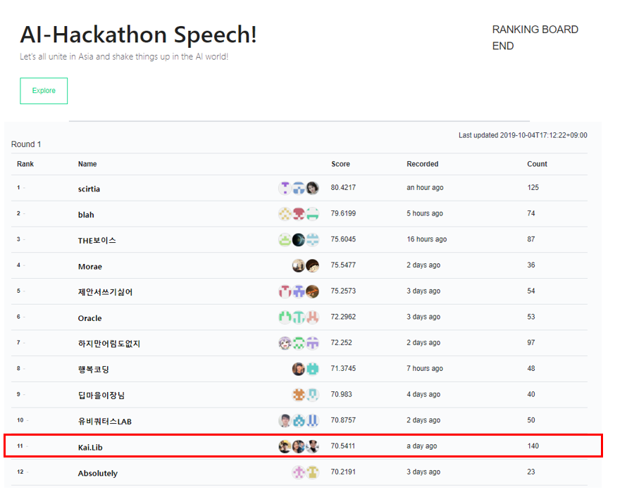
      - 결선 평가 기준
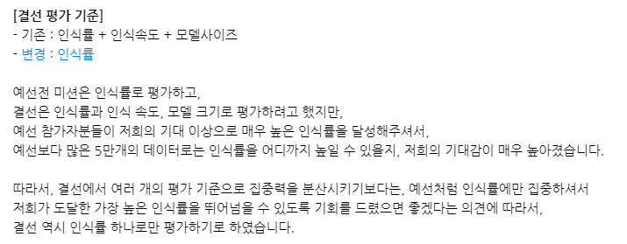

      - 결선 진행 (오프라인 결선 날짜는 정정)
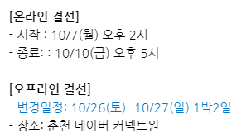

  - 네이버 해커톤 – Speech 대회 결선 (온라인)
    - 예선 모델 정리
      - 최고기록 (Kai #22) 학습과정 시각화
Train_step
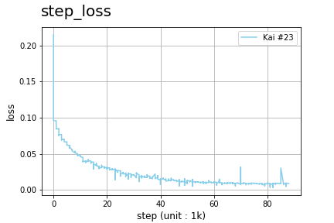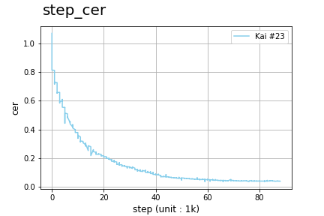
Train_epoch
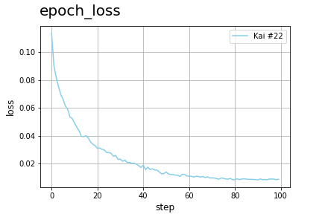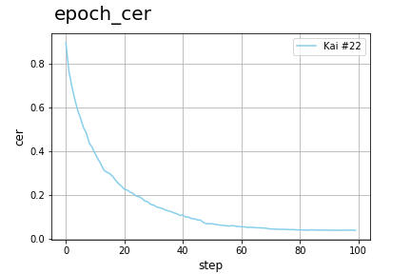
Eval
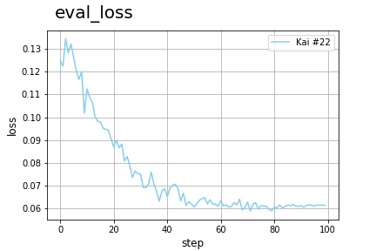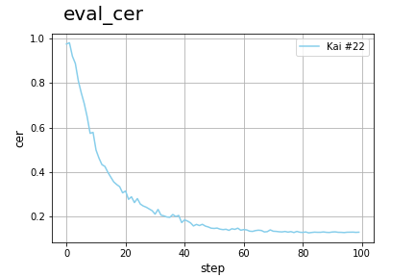

      - 예선 모델 정리 테이블 ( Learning Rate의 Variable : 아래 테이블 참고 )
Parameters | Feature | Feature  Size | Batch  Size | Max  Epochs | Layer  Size | Use  Attention | Use  Bidirctional | Hidden  Size | Dropout | Teacher  Forcing | Learning  Rate
Model No. |  |  |  |  |  |  |  |  |  |  |  | CRR (%)
Kai #1 | Base | 257 | 10 | 10 | 6 | True | False | 512 | 0.2 | 0.5 | 1e-4 | 13.87
Kai #2 | Base | 257 | 32 | 10 | 6 | True | False | 512 | 0.2 | 0.5 | 1e-4 | 17.79
Kai #3 | Base | 257 | 32 | 30 | 6 | True | False | 512 | 0.2 | 0.5 | 1e-4 | 35.26
Kai #4 | Mel-spec.M | 1025 | 32 | 35 | 6 | True | False | 256 | 0.2 | 0.5 | 1e-4 | 41.71
Kai #7 | Mel-spec | 128 | 32 | 35 | 6 | True | False | 256 | 0.2 | 0.5 | 1e-4 | 47.64
Kai #6 | MFCC | 40 | 32 | 35 | 6 | True | False | 256 | 0.2 | 0.5 | 1e-4 | 49.87
Kai #5 | Mel-spec.M | 1025 | 32 | 35 | 6 | True | False | 512 | 0.2 | 0.5 | 1e-4 | 50.79
Kai #8 | Mel-spec.M | 1025 | 32 | 40 | 6 | True | False | 512 | 0.1 | 0.5 | 1e-4 | 52.80
Kai #9 | MFCC | 40 | 32 | 35 | 5 | True | True | 512 | 0.3 | 0.5 | 1e-4 | 58.19
Kai #12 | MFCC | 40 | 32 | 37 | 5 | True | True | 512 | 0.5 | 0.5 | 1e-4 | 59.22
Kai #10 | MFCC | 40 | 32 | 40 | 5 | True | True | 512 | 0.5 | 0.5 | 1e-4 | 61.99
Kai #16 | MFCC Light | 35 | 32 | 50 | 4 | True | True | 512 | 0.6 | 0.8 | 1e-4 | 62.54
Kai #11 | MFCC | 40 | 32 | 40 | 4 | True | True | 512 | 0.5 | 0.5 | 1e-4 | 62.77
Kai #13 | MFCC | 40 | 48 | 50 | 4 | True | True | 350 | 0.5 | 0.5 | 1e-4 | 64.80
Kai #14 | MFCC | 40 | 32 | 50 | 4 | True | True | 512 | 0.5 | 0.7 | 1e-4 | 65.91
Kai #15 | MFCC | 40 | 32 | 50 | 4 | True | True | 512 | 0.6 | 0.8 | 1e-4 | 66.11
Kai #18 | MFCC | 40 | 32 | 60 | 4 | True | True | 512 | 0.6 | 0.8 | 1e-4 | 66.56
Kai #20 | MFCC | 40 | 32 | 100 | 4 | True | True | 256 | 0.6 | 0.8 | Variable | 66.80
Kai #19 | MFCC | 40 | 32 | 60 | 4 | True | True | 256 | 0.5 | 0.8 | Variable | 67.05
Kai #17 | MFCC | 40 | 32 | 55 | 4 | True | True | 256 | 0.5 | 0.8 | 1e-4 | 67.98
Kai #21 | MFCC | 40 | 32 | 56 | 4 | True | True | 256 | 0.5 | 0.8 | Variable | 69.61
Kai #22 | MFCC | 40 | 32 | 100 | 4 | True | True | 256 | 0.5 | 0.8 | Variable | 70.54

CRR : Character Recognition Rate
* Learning Rate – variable

Model No. | Learning Rate Variance
Model No. | Initial | Epoch #40 | Epoch #48 | Epoch #50 | Epoch #77
Kai #19 | 1e-4 | - | - | 3e-5 | -
Kai #20 | 1e-4 | 3e-5 | - | - | 1e-5
Kai #21 | 1e-4 | - | 3e-5 | - | -
Kai #22 | 1e-4 | - | 3e-5 | - | 1e-5

참고문헌
Teacher Forcing : https://ratsgo.github.io/natural%20language%20processing/2017/08/16/deepNLP/
네이버 2019 해커톤 – Speech 랭킹 :
https://ai.nsml.navercorp.com/ranking?fbclid=IwAR2aDkYi2F-LwaUdDgUY6d-SMkb4RwanMAE-eoxFY4eg03zE6et1PkQJ1eA#team18

공수 (man-hour, MH): 해당 업무에 총 투입한 시간을 시(hr) 단위로 기재
mm/dd (%): .목표일 (달성률): 목표일은 한번 결정되면 절대 바꿀 수 없음

